**本科毕业论文**

论文题目

**RESEARCH ON THE PRINCIPLES OF SELF HELP BASED ON HARBIN INSTITUE OF TECHNOLOGY SHENZHEN**

**某某某**

**哈尔滨工业大学**

**2025年5月**

密级：公开

**本科毕业论文**

论文题目

|  |  |  |
| --- | --- | --- |
| 本科生 | ： | 某某某 |
| 学号 | ： | 123456 |
| 指导教师 | ： | 某某教授 |
| 专业 | ： | 四字 |
| 学院 | ： | 七字学院 |
| 答 辩 日 期 | ： | 2025年5月 |
| 学校 | ： | 哈尔滨工业大学 |

# 摘 要

这里写摘要。

关键词：21自救群；这里我设置了4字符悬挂缩进，写两行也可以对齐；但是和原本模板中的“黑体关键词英文冒号有出入”（不改的话就没法悬挂缩进）

# Abstract

This is abstract.

**Keywords:** the, same, as, before, test, test, test, test, test, test, test, test, test, test, test,test记得要小写和逗号后面空一格，后面的不敢动了

目 录

摘 要 I

Abstract II

第 1 章 绪 论 1

1.1 不知道 1

1.2 不清楚 1

1.2.1 确实不清楚 1

1.3 英文标题测试 2

1.4 English test 2

1.4.1 英文标题测试 2

1.4.2 English test 2

第 2 章 这是什么 3

2.1 我不到啊 3

2.2 公式编号 4

第 3 章 这里还什么都没有 5

第 4 章 6

结 论 7

参考文献 8

攻读学士学位期间取得创新性成果 9

哈尔滨工业大学本科毕业论文原创性声明和使用权限 10

致 谢 11

# 绪 论

## 不知道

21级的要求是全体同学都是“毕业论文”，因此本模板内所有相关字样均为“毕业论文”，如有需要，请将封面、页眉、原创性声明等地方的“毕业论文”字样改成“毕业设计”或“毕业论文（设计）”

## 不清楚

如图1-1，在这里点击各级标题的样式即可生成对应等级的标题。

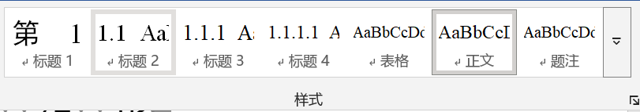

图1-1 样式

第一，为方便编辑格式，请按照如图1-2所示把“段落”中的“显示/隐藏编辑标记”打开，此设置会将分节符显示出来。请不要乱动分节符，删除分节符的方法：光标移至分节符虚线左侧，按delete删除。

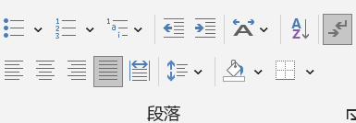

图1-2 显示/隐藏编辑标记

第二，生成新章节的方式：请在每一章结束后，点击布局→分隔符→分节符→下一页，插入一个分节符后，点击一级标题即可。

第三，请确保从正文开始的每一章页脚均选择至“链接到前一节”，并右击页码处→设置页码格式→续前节。

### 确实不清楚

这样的讲述格式是可接受的：

哈工大有三个校区：

（1）**哈尔滨校区** 位于黑龙江省哈尔滨市……

（2）**威海校区** 位于山东省威海市……

（3）**深圳校区** 位于广东省深圳市……

## 英文标题测试

## English test

### 英文标题测试

### English test

# 这是什么

## 我不到啊

表格单行高度0.45厘米；总宽度14.46厘米（不知道这属不属于规格严格的范畴）。

个人用插入题注的寄巧（我觉得这样便于操作就这样了，也许有更合理的操作方法，仅供参考）：插入题注-新建题注-名为“表1-”或者“图1-”-插入后把自动生成的空格删掉-图表命名

交叉引用-选择引用类型（找到“表1-”）-选择要引用的题注-选择引用内容为“仅标签项和编号”，如表2-1

表2-1 这是什么表

|  |  |  |
| --- | --- | --- |
| 001 | 002 | 003 |
|  |  |  |



图2-1 这是一张图



图2-1 这是一张图（续图）

[碰到“续图”时，请选中题注中“图2-2”中的“2”，右键“编辑域”，键入域代码“SEQ 图2- \* ARABIC \c”，即可保持与上一张图相同的编号（不会递增），并且不会影响接下来的插图。续表可类似操作]

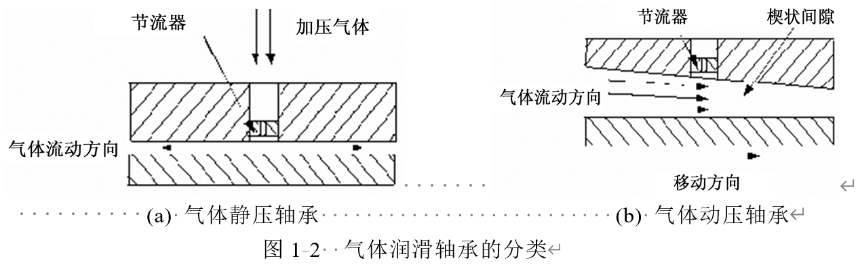

图2-2 官方模板中给出的分图样式（其一）

续表的题注要右对齐→表2-1（续表）

|  |  |  |
| --- | --- | --- |
| 001 | 002 | 003 |
|  |  |  |

## 公式编号

我不会。我只会画无框表格然后把公式编号右对齐放在第三列，这部分内容据说是借助MathType等工具可以简单做到。

# 这里还什么都没有

# 

# 结 论

这里写结论。

# 参考文献

1. 占位勿删，别问为什么
2. 占位勿删，直接修改即可
3. 占位勿删，把占位用的文字删掉
4. 占位勿删，然后复制你要引用的文献（别带回车）
5. 占位勿删，粘贴到这里（记得选择合并格式）
6. 占位勿删，前10条都是这样操作
7. 占位勿删，此处实现的效果：编号左对齐，各参考文献悬挂对齐
8. 占位勿删，不清楚是否有更高要求（如编号居中对齐之类的）
9. 占位勿删，个人实力有限，只能做到这种效果，使用起来多有不便，还请仔细阅读使用说明，烦请见谅。
10. 占位勿删，回车下一篇
11. 第11条开始，编辑完一条之后回车即可正确生成下一条。测试测试测试测试测试
12. 注意格式，英文文献的作者名要全大写，逗号等请使用英文半角，复制时请勿带回车，粘贴时请选择合并格式
13. 很可惜，本人的这个方法最多只支持99条文献，三位数的时候自求多福（真的会有人引100条文献吗）
14. 这里放一个全角方括号，你一定会用上的［D］［J］.
15. 交叉引用的方法：选择编号项，引用内容为段落编号，［15］；然后右击该交叉引用，编辑域→格式→选择为半角，然后将其变成上标即可[15]，这样进行更新域相关操作就不会导致错乱了。

［12］谌颖. 空间交会控制理论与方法研究［D］. 哈尔滨：哈尔滨工业大学，1992：8-13.（这一条是文本，可以直接删掉，单纯从模板复制出来看一下有没有对齐，可以看出其实它每一行开头并没有对齐，看来也是不甚规格严格）

# 攻读学士学位期间取得创新性成果

**一、发表的学术论文**

如果只有10条以下

1. 测试测试测试测试测试测试测试测试测试测试测试测试测试测试测试测试测试测试测试测试测试
2. 测试测试测试测试测试测试测试测试测试测试测试测试测试测试测试测试测试测试测试测试测试
3. 参考样式：×××，×××. Static Oxidation Model of Al-Mg/C Dissipation Thermal Protection Materials［J］. Rare Metal Materials and Engineering, 2010, 39(Suppl. 1): 520-524.（SCI收录，IDS号为669JS）

如果有10条以上，复制参考文献处也许就可以（因为我根本没有考虑会有人发表10条以上）

**二、申请及已获得的专利（无专利时此项不必列出）**

1. ×××，×××. 一种温热外敷药制备方案：中国，88105607.3［P］. 1989-07-26.

**三、参与的科研项目及获奖情况**

1. ×××，×××. ××气体静压轴承技术研究, ××省自然科学基金项目.课题编号：××××.
2. ×××，×××. ××静载下预应力混凝土房屋结构设计统一理论. ××省科学技术二等奖, 2007.

哈尔滨工业大学本科毕业论文  
原创性声明和使用权限

↑这里花括号内的文字不要动它，是隐藏文字，不影响导出为PDF

（这是一个文本框，请直接删掉）

本科毕业论文原创性声明

本人郑重声明：此处所提交的本科毕业论文《 》，是本人在导师指导下，在哈尔滨工业大学攻读学士学位期间独立进行研究工作所取得的成果，且毕业论文中除已标注引用文献的部分外不包含他人完成或已发表的研究成果。对本毕业论文的研究工作做出重要贡献的个人和集体，均已在文中以明确方式注明。

作者签名： 日期： 年 月 日

本科毕业论文使用权限

本科毕业论文是本科生在哈尔滨工业大学攻读学士学位期间完成的成果，知识产权归属哈尔滨工业大学。本科毕业论文的使用权限如下：

（1）学校可以采用影印、缩印或其他复制手段保存本科生上交的毕业论文，并向有关部门报送本科毕业论文；（2）根据需要，学校可以将本科毕业论文部分或全部内容编入有关数据库进行检索和提供相应阅览服务；（3）本科生毕业后发表与此毕业论文研究成果相关的学术论文和其他成果时，应征得导师同意，且第一署名单位为哈尔滨工业大学。

保密论文在保密期内遵守有关保密规定，解密后适用于此使用权限规定。

本人知悉本科毕业论文的使用权限，并将遵守有关规定。

作者签名： 日期： 年 月 日

导师签名： 日期： 年 月 日

# 致 谢

在此衷心感谢21级自动化专业的Oliver Wu同学，是他创建了第一版修改版模板。由于本人需求比较基本且能力有限，有许多功能都没能完善，同时存在着一些bug，还请谅解。爱来自21级信息科学与技术学院通信工程专业。